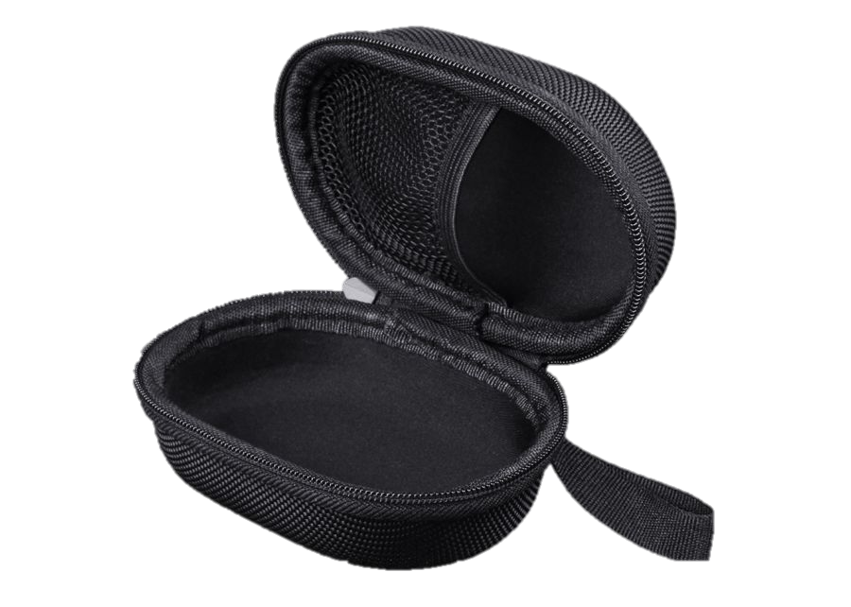  Pokrowiec na latarkę  czołową Fenix APB-20 | Pokrowiec na latarkę czołową Fenix APB-20  ◎ Kompaktowe etui wykonane z wytrzymałego nylonu, przeznaczone do przechowywania i przenoszenia latarki czołowej oraz drobnych akcesoriów.  ◎ Sztywna konstrukcja z zamkiem błyskawicznym.  ◎ Wnętrze wyściełane miękką tkaniną, która dobrze zabezpiecza przenoszoną zawartość.  ◎ Wewnętrzna siatkowa kieszeń ułatwiająca organizację drobnych akcesoriów.  ◎ Wytrzymała taśma o długości 50 mm, na której można zawiesić lub zamocować pokrowiec np. do paska, plecaka.  ◎ Pokrowiec jest dedykowany do następujących modeli latarek Fenix:  HL10, HL12R, HL15, HL16, HL18R, HL23, HL26R, HL30, HL32R, HL35, HL40R, HL50, HM50R, HL55, HL60R. | Przykładowa ikonografia  